Қысқа мерзімді сабақ жоспары
Бөлімнің тақырыбы: Жолың болсын, жолаушы! М.Мақатаев «Ертең жол жүреміз»  Сабақтың тақырыбы:«Темір жол бекеті»  (3 сабақ) |  |  |  | Қазақ тілі мен әдебиеті  Мектеп: Федоров ауданы әкімдігі білім бөлімінің «Минск негізгі мектебі» КММ
Күні: 26.07.2019 ж |  |  |  | Мұғалімнің аты-жөні: қазақ тілі мен әдебиеті мұғалімі Алтаева Апиза Кабдуалиевна
СЫНЫП: 9 |  |  |  | Қатысқандар:12 | Қатыспағандар:0
Осы сабақ арқылы жүзеге асатын оқу мақсаттары |  | 9.1.2.1 Тыңдалған мәтіннің негізгі мазмұнын түсіну, ақпараттың шынайлығы мен нақтылығын анықтау.
Сабақ мақсаттары |  | Барлық оқушылар орындай алады:  - Тыңдалған мәтіннің негізгі мазмұнын айқындайды, ақпараттың шынайлығы мен нақтылығын көрсетеді
 |  | Оқушылардың көпшілігі орындай алады:
 |  | - Тыңдалған мәтіннің негізгі мазмұнын анықтап, ақпараттың шынайлығы мен нақтылығын жинақтайды
 |  | Кейбір оқушылар орындай алады:
 |  | - Тыңдалған мәтіннің негізгі мазмұнын айтып, ақпараттың шынайлығы мен нақтылығын әңгімелейді
Бағалау критерийлері |  | Мәтіннің негізгі мазмұнын түсінеді.Ақпараттың шынайлығы мен нақтылығын анықтайды.
Тілдік мақсат |  | Оқушылар орындай алады: Мәтін мазмұнын түсініп, ақпараттың шынайлығы мен нақтылығын көрсетеді.
Пәнге қатысты сөздік қор мен терминдер:
ЭКСПО көрмесі, дүңгіршік, кешен, жоба, жалпы аумағы, тәулік
 |  | Диалог құруға / шығарма жазуға арналған пайдалы тіркестер: «Нұрлы жол», Елбасы бастамасы, халыққа қызмет көрсету, жұмыс орны, елімізге мақтаныш
 |  | Талқылауға арналған сұрақтар:
- Темір жолдың мағызы неде?
- Қазіргі кезде темір жолды салуға және жөндеуге неліктен аса көңіл бөлініп отыр?

Не себепті темір жол адам өмірімен байланысты деп ойлайсыз?
Не себепті темір жолдың маңызы зор?

 |  | ишара: Сол жақ, Оң жақ, Өткіз, Отыр, Жүр
Құндылықтарға баулу |  | Еңбекте және ынтымақтастықта өмір бойы білім алу.Топтық жұмыста жолда абай болуға, сақ болуға, достық қарым-қатынасқа, жауапкершілікке тәрбиелеу.
Пәнаралық байланыс |  | Технология, информатика
Алдыңғы оқу: |  | - Метро темір жолы
Жоспар
Жоспарланған уақыт | Жоспарланған жаттығу түрлері |  |  |  |  |  | Ресурстар
Басы  5 мин | Ұйымдастыру кезеңі: Амандасу. Түгендеу.Оқушылардың сабаққа дайындығын қадағалау.  Психуалдық ахуал.  «Шаттық шеңберіне» шақырамын. Оқушылар үлкен шеңберге тұрып, кезектесіп тілек айтады.  Абай бол, Сақ бол, Оң жақ, Сол жақ, Өткіз, Жолда, Бекетте, Дүңгіршік, Отыр, Жүр, Мұқият бол, Касса, Қабат, Күту залы, Сәт-сапар сөздерін оқушыларға таңдатамын. Оқушылар осы сөздерді қолдана отырып сөйлем немесе сөз тіркесін айтады.  Топқа бөлу  Оқушыларды бес адамнан тұратын үш топқа бөлемін.  «Мозайка әдісін» пайдаланамын. Бекет, Темір жол, Поезд деген үш суреттерді қиып, қиманы оқушыларға таратамын.Оқушылар қима қағазды құрастырып, сурет бойынша 3 топқа бөлінеді  1 топ – Бекет  2 топ – Темір жол  3 топ – Поезд  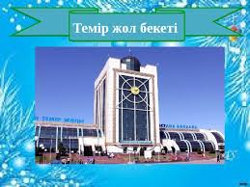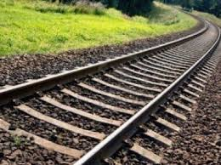  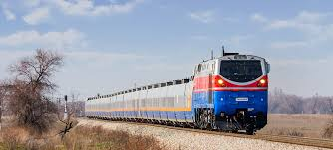  «Ой шақыру» әдісі: Балалар, қазір біз жұмбақтарды шешеміз. Жұмбақтың дұрыс жауабынан бүгінгі сабақтың тақырыбы шығады. Ал, енді дайын болсаңдар мұқият тыңдаңыздар.  Жұмбақтар:  - Бір жолда екеуі жарысады, Бір-бірінен оза алмай алысады (Темір жол )  - Көлік темір жолмен жүреді  Жерді шарлап, өз орнына тоқтайды.  Оның орны ....? (Бекет)  Оқушылардың жауаптары тыңдалады.  - Дұрыс, жарайсыңдар!  -Ал енді балалар, қандай ой түйдіңдер?  Оқушылардың жауаптары тыңдалады  - Дұрыс, айтасыңдар. Тамаша!  Бүгінгі сабақтың тақырыбы: «Темір жол бекеті» |  |  |  |  |  | https://clck.ru/HANSP  https://clck.ru/HANkF  https://clck.ru/HANkF
Ортасы  2 минут  5 минут | Тыңдалымалды. «Ойлан, тап!» әдісі. Берілген кестедегі сөздердің синонимін тауып, сөз тіркестерін құрастыру.  Сөздер Синоним Сөз тіркесі  Жағалау Өзен Есіл жағалауы  Кешен  Жоба  Бастама  Баяндама  Бағдарлама  Оқушылар кесте бойынша орындаған тапсырмаларын оқиды немесе кейбіреулері сөйлем құрастырып береді. Оқушылардың жауаптарың тыңдап, мадақтау сөздерін айтамын.  - Өте жақсы, жарайсыңдар!  -Енді, балалар, қазір біз сіздермен аудиомәтінді тыңдаймыз. Осы тыңдалған мәтін бойынша тапсырмалар орындаймыз. Мәтінді мұқият тыңдаңыздар  Мәтін кезі. Мәтінді тыңдау: (аудиомәтін 2 рет тыңдалады. Мәтін оқушының деңгейіне бейімделген.)  «Нұрлы Жол» темір вокзалы  ЭКСПО көрмесін өткізу қарсаңында Астанада жаңа темір жол вокзалы пайдалануға берілді. Құрылысы 2012 жылы басталған кешеннің жалпы аумағы 126 мың шаршы метр. Жоба құрылысына 2 мың жұмысшы тартылып, жаңа вокзалда халыққа қызмет көрсету үшін 1800 жұмыс орны ашылады. Оң жағалаудағы вокзал бұған дейін 12 мың жолаушыны қабылдаса, жаңа «Нұрлы жол» теміржол вокзалы тәулігіне 35 мың жолаушыға қызмет көрсете алады. 5 қабаттан тұратын кешеннің жанында жабық автотұрақ бар. Төртінші қабатта күту залы, сауда дүңгіршектері мен кассалар орналасқан. Бесінші қабатта тамақтану орындары мен қонақүйлер бар.  Елбасының бастамасы «Нұрлы Жол» бағдарламасымен темір жолдың салынуы мен жөнделу жұмыстары жүзеге асырылып жатыр. Елбасымыз Н.Ә.Назарбаев өз баяндамасында айтқандай: «ТМД-да мұндай бағдарлама жоқ екенін және әдемі, үлкен «Нұрлы Жол» вокзалын елге, жұртқа көрсетіп, Астанамызға, Қазақстанымызға мақтаныш болсын деп айтқан. (114-сөз)  1 тапсырма. (Топтық жұмыс) «Сұрақ жауап» әдісі. Мәтін мазмұны бойынша сұрақтарға жауап беріңіздер.  - Мәтіннің тақырыбы қандай?  - Мәтіннің негізгі ойы неде?  - Не себепті темір жол салынған?  - Қазіргі кезде темір жолдарды салуға және жөндеуге неліктен аса көңіл бөлініп отыр?  - Мәтіннің негізгі мазмұны қандай?  Дескриптор:  - Мәтінді мұқият тыңдайды  - Негізгі ойын анықтайды  - Әр топ «Сұрақ жауап » әдісі арқылы сұрақтарға жауап береді.  - Мәтіннің негізгі мазмұнын түсінеді  - Негізгі мазмұнын нақты, толық ашып береді  Қалыптастырушы бағалау: Топтық бағалау.Дескриптор арқылы оқушылар топты бағалайды.  - Мәтінді мұқият тыңдады  - Негізгі ойы Астанада жаңа темір жолдың салынуы екендігін анықтады.  - «Сұрақ-жауап» әдісі бойынша сұрақтарға дұрыс жауап берді.  - Мәтіннің негізгі мазмұны темір жолдың халыққа пайдалануына берілгенін айтты  - «Нұрлы жол» бағдарламасының жүзеге асырылып отырғанын түсіндірді.  Кері байланыс: «Бағдаршам» әдісі арқылы оқушылар кері байланысқа түседі. Таратылған стикерлерге өз жауаптарын жазып, тақтадағы бағдаршамға іледі  Қызыл – ештеңе түсінбедім  Сары – маған әлі де түсініксіз  Жасыл – маған бәрі түсінікті  Саралау – Диалог/сұрақтарды пайдалану  Мұғалім оқушылардың деңгейіне қарай өздері қоятын сұрақтарға жауаптарын саралайды.  Жетелеуші сұрақтар:  1.Тапсырманың сұрақтары нақты болды ма?  2.Толық, нақты жауап беруге қиыншылық туғызды ма?  3.Топта ауызбіршілік болды ма?  4.Тыңдалған мәтіннің мазмұны ашылды ма?  5. Темір жолдың маңызы қандай?  Мәтін соңы:  2 тапсырма: «Дұрыс-бұрыс» әдісі. Мәтін бойынша ақпараттың шынайлығы мен нақтылығын анықтаңыз. (Жұптық жұмыс)  Ақпарат Нақты Шынайы  Астанада жаңа темір жол вокзалы пайдалануға берілді - +  Кешеннің жалпы аумағы 126 ш/м  Халыққа қызмет көрсетуге 1800 орын ашылды  «Нұрлы Жол бағдарламасының орындалуы»  Дескриптор:  - Ақпаратты дұрыс түсінеді  - Ақпараттың шынайлығын анықтайды  - Ақпараттың нақтылығын анықтайды  - Жұпта ауызбіршілік орнатады  Қалыптастырушы бағалау: Жұптық бағалау. Оқушылар «Сен маған, мен саған » әдісі арқылы бір-бірін жұмыстарын ауыстырып, тексеріп, бағалайды.  Кері байланыс: «Екі жұлдыз, бір ұсыныс» әдісімен кері байланысқа түседі.  Оқушылар бұл әдіс арқылы тексерілген жұмыстың  екі жұлдызға 2 ұнаған жауабын жазады, ұсынысқа 1 ұсынысын жазады.(түзету, толықтыру т.б.) |  |  |  |  |  | Кесте  https://clck.ru/HAPEz  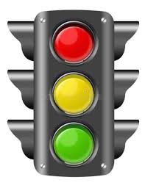
Соңы  5-7 минут | Рефлексия: «Пойыз әдісі» бойынша рефлексия жасайды  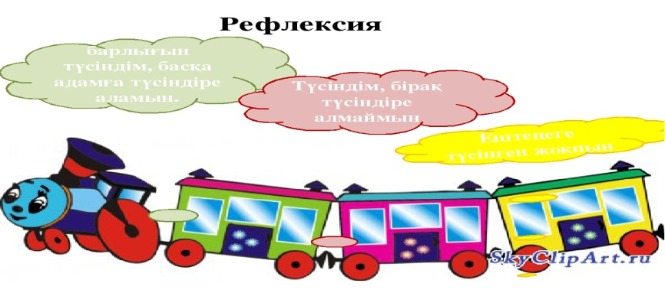  Үй тапсырмасы: Қазақстандағы темір жол бекеті тақырыбы бойынша баяндама дайындап келу.
Қосымша ақпарат
Саралау – оқушыға мейлінше қолдау көрсетуді қалай жоспарлайсыз? Қабілетті оқушыға тапсырманы қалай түрлендіресіз? |  |  | Бағалау – оқушы білімін тексеруді қалай жоспарлайсыз? |  |  | Пәнаралық байланыс –Денсаулық және қауіпсіздік, АКТ-мен байланыс. Құндылықтармен байланыс (тәрбие элементі).
Саралау – оқушыға мейлінше қолдау көрсетуді қалай жоспарлайсыз? Қабілетті оқушыға тапсырманы қалай түрлендіресіз?  Саралауды диалог/ сұрақ қою-әдісі арқылы жүргізілді  Саралау : Диалог- сұрақтарды пайдалану.  Мұғалім оқушылардың деңгейіне қарай өздері қоятын сұрақтарға жауаптарын саралайды.  Жетелеуші сұрақтар:  1.Тапсырманың сұрақтары нақты болды ма?  2.Толық, нақты жауап беруге қиыншылық туғызды ма?  3.Топта ауызбіршілік болды ма?  4.Тыңдалған мәтіннің мазмұны ашылды ма?  5.Темір жолдың маңызы неде? |  |  | Қалыптастырушы бағалау –арқылы оқушы білімін тексеруді жоспарлайды.  1-тапсырма бойынша топтар бірін-бірі дескриптор арқылы бағалайды.  2-тапсырма: Оқушылар «Сен маған, мен саған » әдісі арқылы бір-бірінің жұмыстарын ауыстырып, тексеріп, бағалайды.  Сабақ барысында ерекше қабілет көрсеткендерге мадақтауды, мотивациялау мақсатында жеке дара жетістіктерімен ынталарын ескеріп, ауызша бағалауды қолданамын. |  |  | - Пәнаралық байланыс – технология, информатика.Оқу үдерісі кезінде барлық жағымсыз факторларды алып тастау мақсатында әр оқушының өзін еркін ұстауына, көңіл күйлерінің көтеріңкі болуларына жағдай жасаймын. Ол қызықты сұрақтардан, мадақтаулардан тұрады. Сабақта қауіпсіздік ережелерін сақталуын қадағалау
Рефлексия
Сабақтың мақсаты мен оқу міндеттері орындалды ма?
Бүгін оқушылар не үйренді?
Сабақ қалай /өтті, қандай деңгейде өтті?
Жоспарланған саралау жақсы іске асты ма? (тапсырмалар сәйкес болды

ма?)
Уақытты қалай пайдаландым?
Жоспарыма қандай өзгеріс енгіздім және неге?
Қорытынды бағалау

Ең жақсы өткен екі нәрсе (оқыту мен оқуға қатысты)
1: «Сұрақ жауап» әдісі оқушылaрдa сөйлеу және тыңдaу дaғдылaры қaлыптaсaды, ойлауға, оқуға деген жауапкершілігі артады.
2: «Ойлан, тап!» әдісі оқушылардың тақырып бойынша шапшаңдыққа, қазақ тілінде дұрыс сөйлей білуге дағдыландырады

Қандай екі нәрсе немесе тапсырма сабақтың одан да жақсы өтуіне ықпалын тигізер еді (оқыту мен оқуға қатысты)?
1: Сабақта қолданылған әдіс-тәсілдерді жиі қолдану.
2: Әдіс-тәсілдерді жаңартып отыру

Осы сабақтың барысында барлық сынып немесе жекелеген оқушылар жөнінде келесі сабағыма қажет болуы мүмкін қандай ақпарат білдім?
1: Жекелеген оқушыларға көмек көрсету

